Контроллер уровня

СКЛ-6
(с регулировкой чувствительности)

Технический паспорт

Инструкция по эксплуатации
Санкт-Петербург
1. НАЗНАЧЕНИЕ ПРИБОРА

Контроллер уровня СКЛ-6 предназначен для:
- поддержания уровня жидкости в заданных пределах
- управления насосами, пополняющими накопительные или напорные резервуары, химические реакторы и т.п. управления насосами, подающими воду из скважин, откачивающими ее из различных емкостей и т.п.
- защиты от сухого хода насосов, ТЭНов и аварийного отключения приборов, работа которых недопустима без воды (отопительные электрокотлы, водонагреватели и пр.)
- предотвращения переливов и загрязнения окружающей среды и пр.

2. ТЕХНИЧЕСКИЕ ХАРАКТЕРИСТИКИ

Напряжение питания | ~ 230В (±10В), 50 Гц
Потребляемая мощность | 5 Вт
Принцип определения наличия воды | кондуктометрический
Рекомендуемый тип провода датчика воды | водопогружной кабель и провод марок ВПВ, ВПП, ВППО, КВВ, КВВ-П, КВПВ, КПБК-90 и КПБП-9
Напряжение питания датчиков | переменное 12-18 В
Гальваническая развязка датчиков | через трансформатор с электрической прочностью изоляции 4 кВ
Количество независимых каналов | 2
Количество режимов работы каждого канала | 2
Максимально допустимая нагрузка встроенных реле | ~250 В, 5А (АС1)
Выходной управляющий сигнал | нормально открытый контакт
Габаритные размеры (ШхВхГ) | 50х90х70 мм
Температура окружающего воздуха | -25 – +50 °С
Крепление | настенное на DIN-рейку

3. КОМПЛЕКТ ПОСТАВКИ

Контроллер уровня | 1 шт.
Технический паспорт | 1 шт.

4. УСТРОЙСТВО ПРИБОРА

Прибор состоит из корпуса, на лицевой панели которого находятся шильдик, индикаторные светодиоды и ручка регулировки «чувствительности» каналов. Внизу и вверху корпуса находятся клеммники, к которым подключаются питающее напряжение, нагрузка и датчики. Прибор является электронным микроконтроллерным устройством, имеющим два независимых чувствительных канала. К входам каналов подключаются датчики, работающие по принципу измерения электропроводности жидкости. При погружении датчика в воду или другую проводящую жидкость, электрическое сопротивление между ним и общим электродом падает, и информация об этом поступает на центральный процессор. Последний в зависимости от режима работы, включает или выключает исполнительное реле соответствующего канала. Состояние этих реле и датчиков индицируется светодиодами. Если реле включено или датчик погружен в жидкость, соответствующий ему светодиод светится. Прибор оснащён ручкой регулировки чувствительности, применяемой ко всем каналам одновременно. Если прибор не получает информацию о наличии воды на датчиках, но вода на них есть, поворачивайте ручку регулировки по часовой стрелке до появления индикации наличия воды. Если воды на датчиках нет, но прибор индицирует наличие воды, поворачивайте ручку против часовой стрелки до пропадания индикации наличия воды.

5. ПРИНЦИП РАБОТЫ И ПОДКЛЮЧЕНИЕ

Прибор имеет два независимых чувствительных канала, каждый из которых может работать в режимах, проиллюстрированных рис. 1.

Режим «Пополнение»

Режим «Осушение»

Рис.1. Диаграмма работы контроллера уровня СКЛ-6.
Выбирая канал с соответствующим принципом работы, можно создавать разнообразные системы управления уровнем жидкости. Для установки канала в требуемый режим, установите перемычки (джамперы) в соответствующее положение:
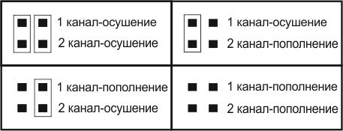

Одни из наиболее распространенных схем пополнения накопительного бака с защитой пополняющего насоса от сухого хода представлены ниже:

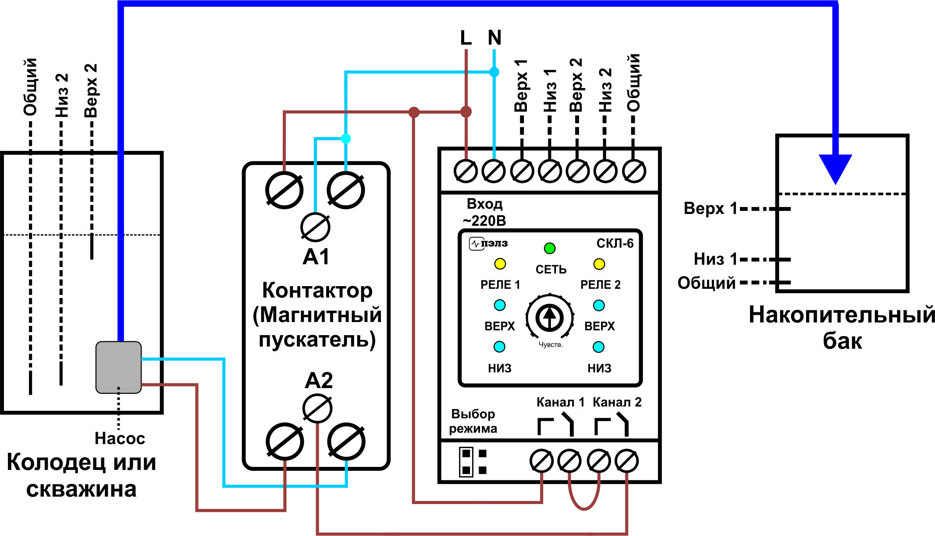

Рис. 2. Управление насосом через контактор (магнитный пускатель) при мощности нагрузки более 300-400 Вт.
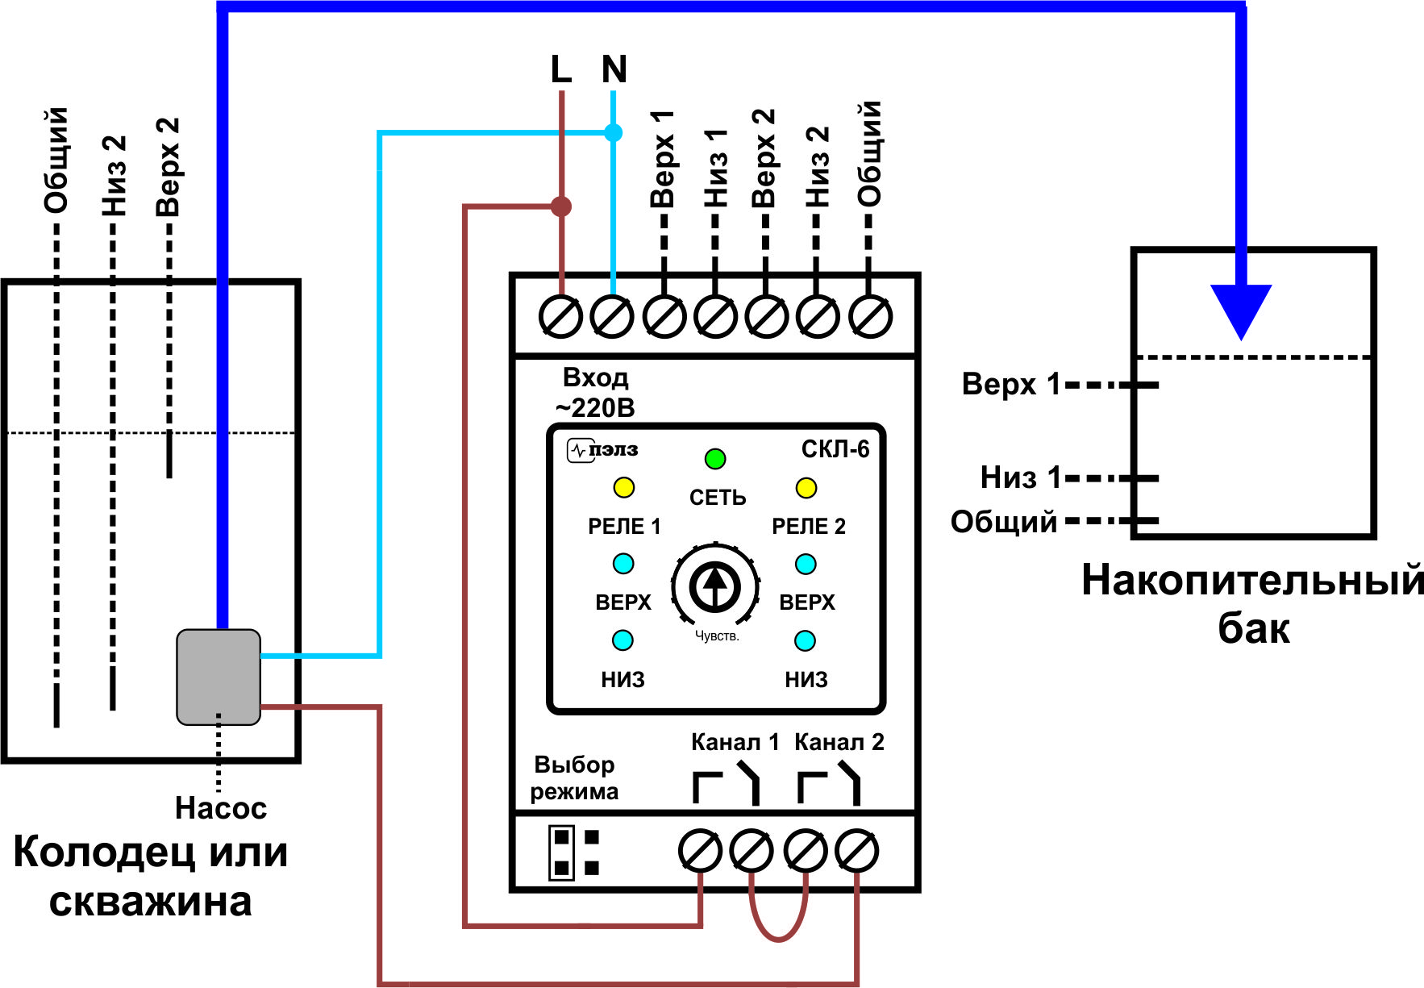

Рис. 3. Управление насосом напрямую через реле прибора при мощности нагрузки менее 300-400 Вт.
Датчики верхнего и нижнего уровня первого канала устанавливаются на соответствующих местах в накопительном баке. Общий провод либо присоединяется к корпусу бака (если он металлический), либо устанавливается ниже нижнего датчика. Датчики второго канала располагаются в скважине, нижний – несколько выше уровня всасывания насоса, верхний – выше его корпуса. Общий провод второго канала либо присоединяется к трубе (если она металлическая), либо устанавливается ниже нижнего датчика.
Насос подключается через контактор (магнитный пускатель) см. Рис 2. Или через последовательно соединенные нормально-разомкнутые контакты реле 1 и реле 2 см. Рис 3. В данном случае, если уровень в баке упадет ниже нижнего датчика – насос включится, уровень начнет расти. Когда он достигнет верхнего датчика, насос выключится. В дальнейшем этот процесс будет повторяться циклически. Если уровень воды в скважине упадет ниже нижнего датчика, соответствующее реле выключится и отключит или не даст включить насос, защитив его, таким образом, от холостого хода. При погружении верхнего датчика в воду насос снова можно будет включить.

6. ГАРАНТИЙНЫЕ ОБЯЗАТЕЛЬСТВА

Предприятие гарантирует бесплатный ремонт или замену неисправного устройства в течение одного года со дня продажи.
Гарантия не распространяется на приборы с повреждениями, изменениями схемы, потерей внешнего вида, нарушениями пломбы (контрольной ленты) или вышедшие из строя по вине потребителя.
Гарантийный ремонт производится, как правило, в течение 7 рабочих дней после личного обращения покупателя в организацию - производитель.
Внимание! Провода для подключения их к клеммникам прибора следует подготавливать следующим образом: многожильные провода, зачистив от изоляции, обжать гильзой-наконечником, одножильные провода просто зачистить от изоляции на длину 7-9 мм.

8. ПРИЕМКА ИЗДЕЛИЯ

Контроллер уровня СКЛ-6 зав № ______________ испытан и признан годным к эксплуатации.

Дата продажи " " …………………………………………. г.

ООО "Первый электронный завод"
190005 г. Санкт-Петербург, наб. Обводного канала, д. 118 а, лит. Б
Тел. (812) 923-09-37, 980-82-08, 363-14-43
www.thermoregulator.ru

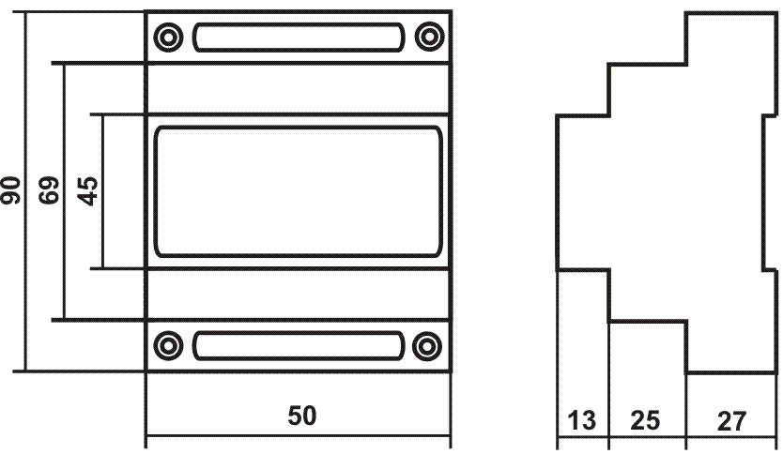

Рис. 4. Габаритные размеры прибора.

